Presseinformation

ECHT 2020:
Temperaturüberwachung und QS-Lösungen

Fluke Process Instruments wird auf der vom 30. November bis zum 2. Dezember online stattfindenden ECHT 2020 „European Conference on Heat Treatment“ Temperaturmesslösungen präsentieren und Kunden treffen. Interessenten können sich auf https://www.a3ts.org/echt2020/ anmelden, um an der digitalen Konferenz teilzunehmen, den virtuellen Messestand zu besuchen und Einzelgespräche mit Branchenexperten zu verabreden. Fluke Process Instruments produziert sowohl Infrarotsensoren als auch Temperaturprofilsysteme. Die leistungsstarken Hardware- und Softwaresysteme liefern wichtige Informationen für Qualitätssicherung, Prozessoptimierung und Audits. Zu den Highlights am virtuellen Messestand gehört die Wärmebildkamera ThermoView TV40 mit integrierter Kamera für sichtbares Licht, mit der beispielsweise Gießpfannen auf Hotspots überwacht werden und die Temperatur der Schmelze gemessen wird. Im Gegensatz zu Wärmebildkameras ist der Infrarot-Zeilenscanner Raytek MP150 für kontinuierliche Prozesse konzipiert und benötigt nur ein sehr schmales Sichtfeld, um ein vollständiges Wärmebild bewegter Objekte zu erstellen. Die Wärmebildsysteme messen Temperaturen bis 1200 °C.

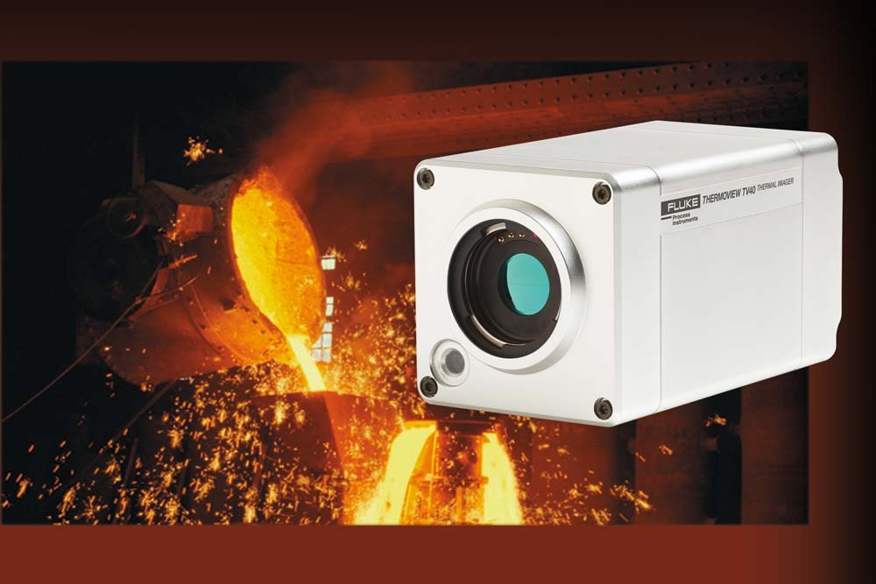
Bild: Wärmebildsysteme erkennen Hotspots und helfen Betreibern, kostspielige Schäden und ungeplante Ausfallzeiten zu vermeiden

Punktpyrometer, die gezielt ausgewählte Bereiche messen, bietet der Hersteller für Messtemperaturen bis 3200 °C. Mit Maximalwerthaltung können Letztere sogar Drähte überwachen. Repräsentativ für das Portfolio sind auf dem virtuellen Messestand Punktpyrometer der High-End-Serie Endurance und der Serie Thermalert 4.0, die auf besonders kostensensible Anwendungen ausgerichtet ist, vertreten. Beide Produktreihen sind in ihrer Klasse jeweils führend in Präzision und Wiederholgenauigkeit. Diverse Spektralmodelle sind verfügbar. Die Endurance-Serie umfasst Einfarb- und Quotientenpyrometer sowie eine Version mit abgesetztem Messkopf für Umgebungstemperaturen bis 315 °C.
Gezeigt wird außerdem auch der Datapaq Furnace Tracker. Dieses Temperaturprofilsystem basiert auf dem Datenlogger Datapaq TP3. Es bietet bis zu 20 Messkanäle und ermöglicht Gleichmäßigkeitsprüfungen (TUS) und Systemgenauigkeitsprüfungen (SAT) gemäß NADCAP AMS 2750E und CQI-9. Datapaq Furnace Tracker sind darauf ausgelegt, im Ofen und in der Abschreckkammer zuverlässig zu funktionieren. Die Temperaturprofilsysteme umfassen Software zur Datenanalyse und Protokollierung, Thermoelemente sowie Hitzeschutzbehälter.

Bilder: | thermoview_tv40_iron_foundry_ladle | Zeichen: | 2351
Dateiname: | 202011014_pm_echt_web_expo_de | Datum: | 12.11.2020
Über Fluke Process Instruments
Fluke Process Instruments entwickelt, fertigt und vertreibt ein umfassendes Programm an Infrarot-Messsystemen und Temperaturüberwachungslösungen für industrielle Anwendungen, Instandhaltung und Qualitätskontrolle. Die Produkte, die weltweit unter den Marken Raytek, Ircon und Datapaq vertrieben werden, stehen für über 150 Jahre Technologieführerschaft im Bereich der Temperaturmessung.
Über Fluke
Die 1948 gegründete Aktiengesellschaft Fluke mit Sitz in Everett (Washington), USA, ist der internationale Marktführer im Bereich kompakter elektronischer Test- und Messgeräte. Anwender sind technisches Fachpersonal, Ingenieure, Elektriker und Messtechniker, die industrielle, elektrische und elektronische Anlagen und Kalibrierprozesse einrichten, testen und bedienen.

Kontakt:  Fluke Process Instruments GmbH  Leonardo Trame  Blankenburger Straße 135  13127 Berlin  Tel.: 030 / 478 008-0  E-Mail: marketing@flukeprocessinstruments.de  Internet: www.flukeprocessinstruments.com | gii die Presse-Agentur GmbH  Immanuelkirchstraße 12  10405 Berlin  Tel.: 030 / 538 965 - 0  E-Mail: info@gii.de  Internet: www.gii.de

